Цього тижня в нашій школі проходить
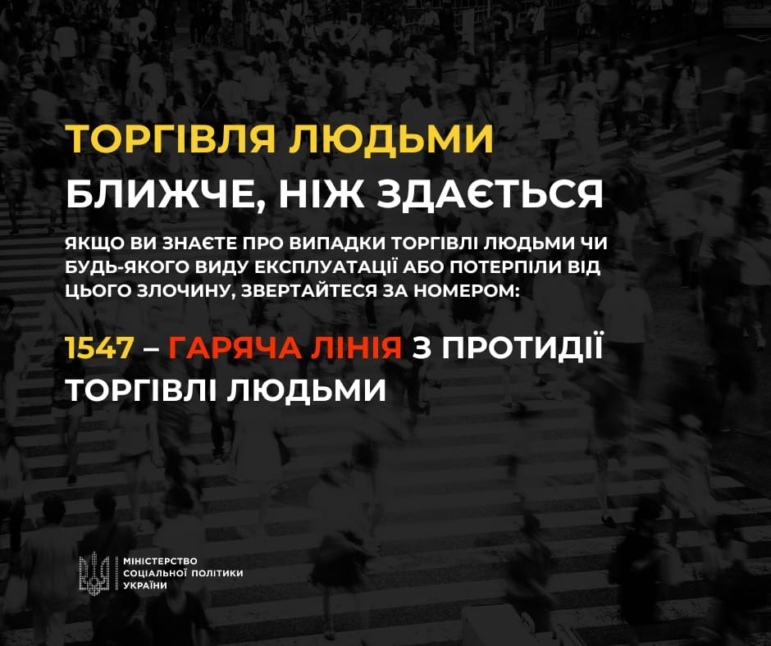
Тиждень інформування про протидію торгівлі людьми.
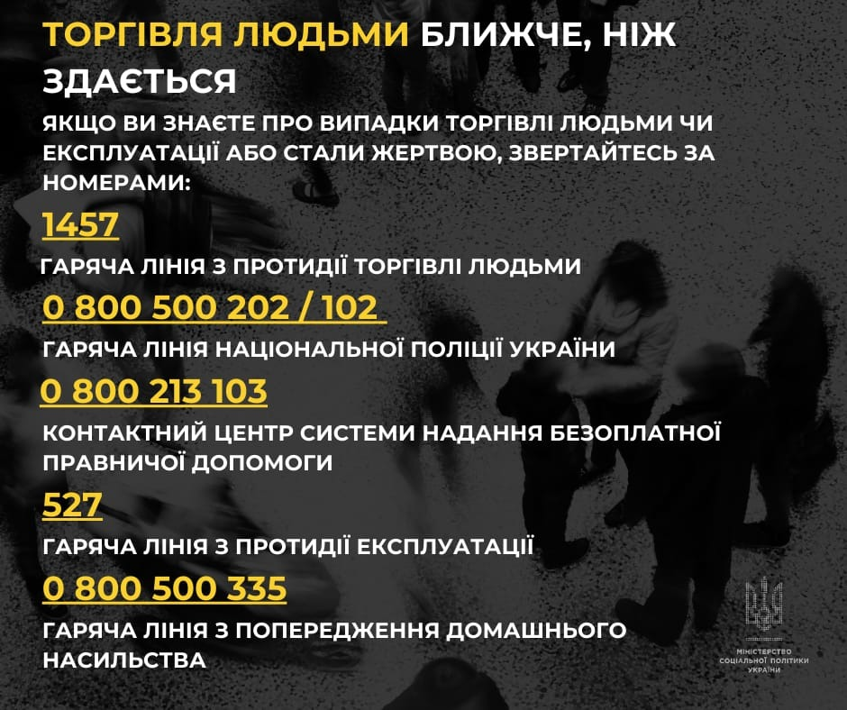

З початку 2024 року статус особи, яка постраждала від торгівлі людьми, встановлено 119 громадянам, з них – 44 жінки, 65 чоловіків та 10 дітей (5 хлопців і 5 дівчат).
Згідно зі статистикою:
- 13 людей постраждали від сексуальної експлуатації;
- 8 – трудової експлуатації;
- 7 – втягнення у жебрацтво;
- 3 – втягнення осіб у злочинну діяльність;
- 1 – продаж дитини,
- 17 – використання у збройних конфліктах
- 70 – інші види.
Водночас – за видами торгівлі людьми – 72 особи постраждали від внутрішньої торгівлі, 45 – від торгівлі людьми в інших країнах та ще 2 – інші види.
Сьогодні, 30 липня, у Всесвітній день боротьби з торгівлею людьми, який започаткувала Генеральна Асамблея ООН, Міністерство соціальної політики України нагадує, що постраждати від цього злочину може будь-хто, не дивлячись на вік, соціального статусу та рівня освіти.
Важливо відразу відрізняти ознаки торгівлі людьми:
- забрали паспорт або інші документи;
- позбавляли вільного пересування та спілкування з рідним;
- пообіцяли добре оплачувану роботу (за кордоном чи в Україні), а потім не заплатили обіцяних грошей;
- погрожували, били, ґвалтували, знущалися з людини або чинили психологічний тиск;
- за допомогою фізичного чи психологічного насильства примушували виконувати роботу, якою особа не хотіла займатися;
- примушували відпрацьовувати вигадані борги;
- працю людини використовували, не виплативши повністю або частково обіцяної заробітної плати;
- людина не мала можливості за власним бажанням кинути роботу;
- примушували працювати понаднормово, при цьому реальні умови роботи були значно гірші, ніж обіцяли;
- попри волю людини примушували жебракувати, здійснювати злочинну діяльність або використовували у збройному конфлікті та ін. схожі дії.
Жертвою торгівлі людьми може стати будь-хто, будь-яка людина, незалежно від статі, віку, соціального статусу, рівня освіти тощо.
Важливо знати, що робити у ситуації, коли ви чи ваші близькі у небезпеці.
Перш за все, звертатися на урядову «гарячу» лінію з протидії торгівлі людьми, запобігання та протидії домашньому насильству, насильству за ознакою статі та насильству стосовно дітей – 15-47.
Також допомогу можна отримати за наступними номерами:
- 0 800 500 202 / 102 «гаряча лінія» Національної поліції України
- 0 800 213 103 контакт-центр системи безоплатної правової допомоги
- 527 «гаряча лінія» з протидії експлуатації
- 0 800 500 335 або на короткий номер 116 123 «гаряча лінія» з попередження домашнього насильства, торгівлі людьми та гендерної дискримінації
- 0 800 500 225 або на короткий номер 116 111 національна дитяча «гаряча лінія»

